【はじめてのストーマ、どの装具を使えばいいのか悩んでいる方へ】

私は大学病院の泌尿器科で3年と消化器センターで4年の勤務経験があり、新しく人工肛門（ストーマ）を作らなければならない人の葛藤や不安に寄り添った看護を行なってきました。医師に「人工膀胱や人工肛門が必要になる」と言われた人の多くはすぐに受け入れることができず、今後の生活に不安を抱くことでしょう。この記事を読めばストーマ装具の種類や使える社会制度、自分にあった装具の見つけ方がわかります。少しでも不安や疑問を解決できるお手伝いができればと思います。
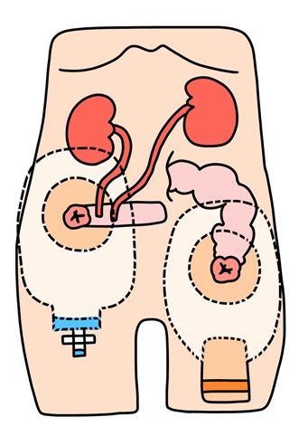

１｜ストーマ装具の種類
1-1｜自分のお腹の状態は？
1-2｜自分にあった装具の見つけ方
1-3｜ズバリ！筆者のおすすめ装具！
２｜ストーマトラブル
2-1｜トラブルになる原因の多くは
2-2｜使用できる社会制度は何か
３｜まとめ

１｜ストーマ装具の種類
1-1｜自分のお腹の状態は？
ストーマを作る患者さんは、術前にストーマサイトマーキングという処置を看護師が行います。患者さんのお腹のシワやくぼみ、傷の有無を寝た状態と座った状態で確認し、術後に漏れの少ない装具を付けられるように場所を決める大切な処置です。
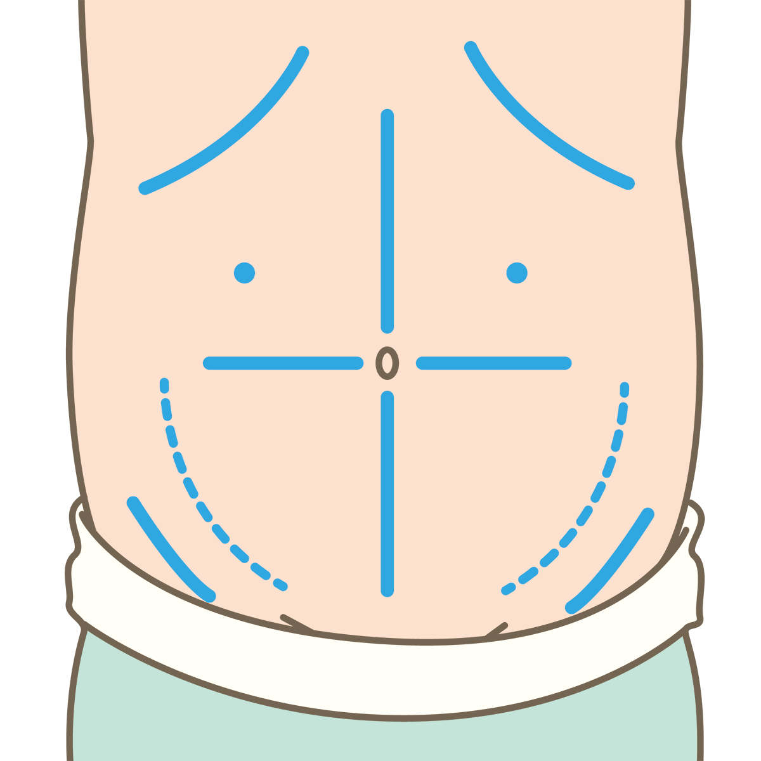
患者さんによってシワの深さやお腹の皮膚の状態は異なります。立った状態の時に自分でストーマを見ることができ、セルフケアできる位置が最も適しています。そして術後にできたストーマの位置や形状を確認し、装具を看護師と一緒に決めていきます。

装具の名称↓
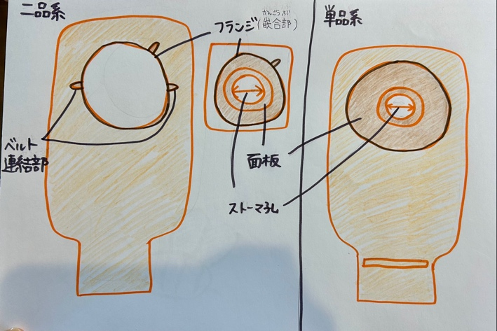

装具にはたくさんの種類があります。大きく分けて面板と袋の部分が一緒になっているワンピースタイプ（単品系）と面板と袋の部分が分かれていて袋の交換を高頻度で行いたい人向けのツーピースタイプ（二品系）があります。また装具を決める上で患者さんのストーマの高さが重要になります。高さが高い人は平面装具、高さのないストマの人は凸面の装具から選択することになります。高さがないというのは皮膚から排泄口までの距離が１センチない人のことを言います。この場合は排泄物が面板の下に入りやすく漏れや皮膚トラブルの原因になるため、凸面装具で皮膚を押してあげることで漏れの予防につながります。また、ベルトを使用して面板と皮膚を密着させるというのも有効です。
看護師は患者さんのお腹の状態と合わせて仕事や趣味などの日常生活でも不便のないようにベストな装具選択を行います。例えば、ゴルフや温泉が趣味の方は、汗をかいたり濡れたりすることで袋の交換頻度が必然的に高くなります。こういった場合は、汚れたら袋だけを交換していくツーピースタイプの方が適しています。できるだけ交換頻度を長くしたいという方は断然ワンピースタイプがおすすめです。

【装具の種類】
構造分類 | 亜分類 | 仕様
１システム | １）尿路用 消化器用
１システム | ２）単品系 二品系
２面板 | １）面板の形状 | 平板 凸型（浅い、中間、深い）
２面板 | ２）面板の構造 | 全面皮膚保護剤 外周テープ付き
２面板 | ３）面板の柔軟性 | 柔らかい 硬い
２面板 | ４）皮膚保護剤の耐久性 | 短期用 中期用 長期用
２面板 | ５）ストーマ孔 | 既製孔 自由開孔 自在孔
３面板機能補助具 | １）補助具（アクセサリー）
３面板機能補助具 | ２）ベルト連結部 | ベルトの使用あり・なし
４フランジ | １）フランジの構造 | 固定型 浮動型
４フランジ | ２）嵌合方式 | 嵌合式 ロック式 粘着式
５ストーマ袋 | １）ストーマ袋の構造 | 閉鎖型 開放型 尿路用
５ストーマ袋 | ２）ストーマ袋の色 | 透明 半透明 肌色 白色
５ストーマ袋 | ３）閉鎖具 | 付帯型 固有閉鎖型

1–2｜自分にあった装具の見つけ方
以下の図は私が病棟勤務時代に患者さんにあった装具を選択する上で表にしたほうがわかりやすいと思い、作成したものです。YESが赤線、NOが青線で進んでください。
装具の会社にはコロプラスト、ホリスター、ダンサック、アルケア、コンバテック、と様々な会社がそれぞれ特徴を持って作成しています。入院している病院が全ての会社の装具を取り扱っているとは限らないですが、病院にある装具の中から自分にあったものを見つけられるように看護師も援助してくれます。

1-3｜筆者のおすすめ装具
はじめてストーマを作った人で高さがあり(皮膚から排泄口まで１センチ以上ある)、皮膚トラブルのない綺麗なストーマの方！ぜひホリスター社のノバ１フォールドアップ X５という商品がおすすめです！この商品は、単品系装具で面板部分に皮膚保護剤を使用しているので皮膚トラブルが起こりにくいという特徴があること、ストーマ孔が指で自在に伸ばせるので、ストーマのサイズを測ってハサミでカットするという面倒臭い作業がありません。交換頻度も１〜5日と比較的長いので、非常に患者さん思いでストレスの少ない装具だと思います。大腸ストーマ 、回腸ストーマどちらも商品があるので気になる方はぜひチェックしてみてください。

２｜ストーマトラブル
2-1｜トラブルになる原因の多くは
ストーマのトラブルの多くは、皮膚トラブルです。排泄物が皮膚に付着することで炎症を起こし、痒みや痛みを伴います。皮膚トラブルが起こると装具が貼りにくくなり、排泄物が漏れる原因にもなるので早期に対応していくことが大切です。また、皮膚トラブルを起こさない為には、装具交換の際の正しい洗浄方法や皮膚保護剤の使用、自分にあった装具を選択することがとても大切です。

2-2｜使用できる社会制度は何か
永久的なストーマを作った人は身体障害者手帳４級の交付を受けることが出来ます。身体障害者手帳があると、装具の購入の際に助成が受けられたり、公共交通機関の割引が受けられたりします。年齢や病状にもよりますが、介護保険制度が活用できると、自分で装具交換が出来なくなった際に訪問看護師を利用できたりもします。

３｜まとめ
ストーマには様々な種類があり、ストーマの位置や形、患者さんのお腹の状況や日常生活での影響を踏まえて多くの装具の中からどの装具がいいのか選択していく必要があります。患者さんはストーマの交換手技を獲得するだけでも精一杯だと思います。入院中にご自身にあった装具を決定しますが、退院後もストーマ外来で装具や皮膚のトラブルに対して対応している病院がほとんどです。不安も多いとは思いますが、ストーマとの共同生活を送っていけるよう看護師は必ず力になりますので安心してください。

参考文献：
・松浦信子/山田洋子 快適！ストーマ生活 医学 2019年
・メディカ出版 消化器外科N U R S I N Gストーマ装具選択のための特徴はやわかり帳 2013年
・松原康美 ストーマケア実践ガイド 学研 2014年
・https://www.hollisterjp.com/view/item/000000000035

